RELACIÓN DE EVIDENCIAS POR INFORME MENSUAL DE ACTIVIDADES
MINISTERIO DE MINAS Y ENERGÍA
Contrato GGC-0857-2026
OBJETO DEL CONTRATO: Prestar servicios profesionales para apoyar la revisión de proyectos a financiarse con recursos del SGR que se originan en desarrollo del ciclo de regalías.
ACTIVIDADES REALIZADAS
OBLIGACION ESPECIFICA 3: Coadyudar en el acompañamiento del impulso, orientación y articulación con las entidades territoriales, la presentación de proyectos del sector minero – energético para ser financiados con diferentes fuentes de recursos del SGR, especialmente los que contribuyan a las metas del Ministerio y del Gobierno nacional sobre energía sostenible.
Actividad realizada: En esta actividad junto a la ingeniera Alejandra Martínez se gestionó la reunión Ecopetrol – Entregables Escuela TEJ, la cual fue programada para el 2 de febrero. En esta reunión se trabajó sobre el proceso y los insumos requeridos para la inscripción de las nueve (9) Comunidades Energéticas en el putumayo y una en la Guajira, la cual es una meta de este Gobierno y del Ministerio, en el marco de la responsabilidad social y ambiental del contribuyente Ecopetrol.
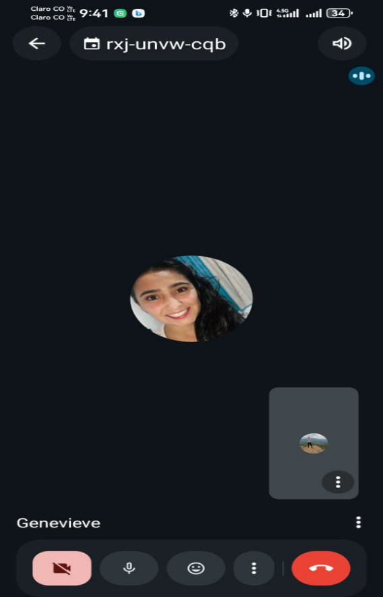

OBLIGACION ESPECIFICA 6: Asistir y apoyar en las reuniones de seguimiento periódico a las actividades que desarrolla el equipo relacionadas con el acompañamiento a las entidades territoriales en la formulación y estructuración de los proyectos del sector minero-energético a financiarse con recursos del SGR.
Actividad realizada: Acompañe a la reunión virtual que se realizo el día 29 de enero, en el cual se socializo los avances del proyecto de comunidad energética cuturu, donde por parte del grupo de regalías se dieron las recomendaciones para realizar el ajuste al proyecto.
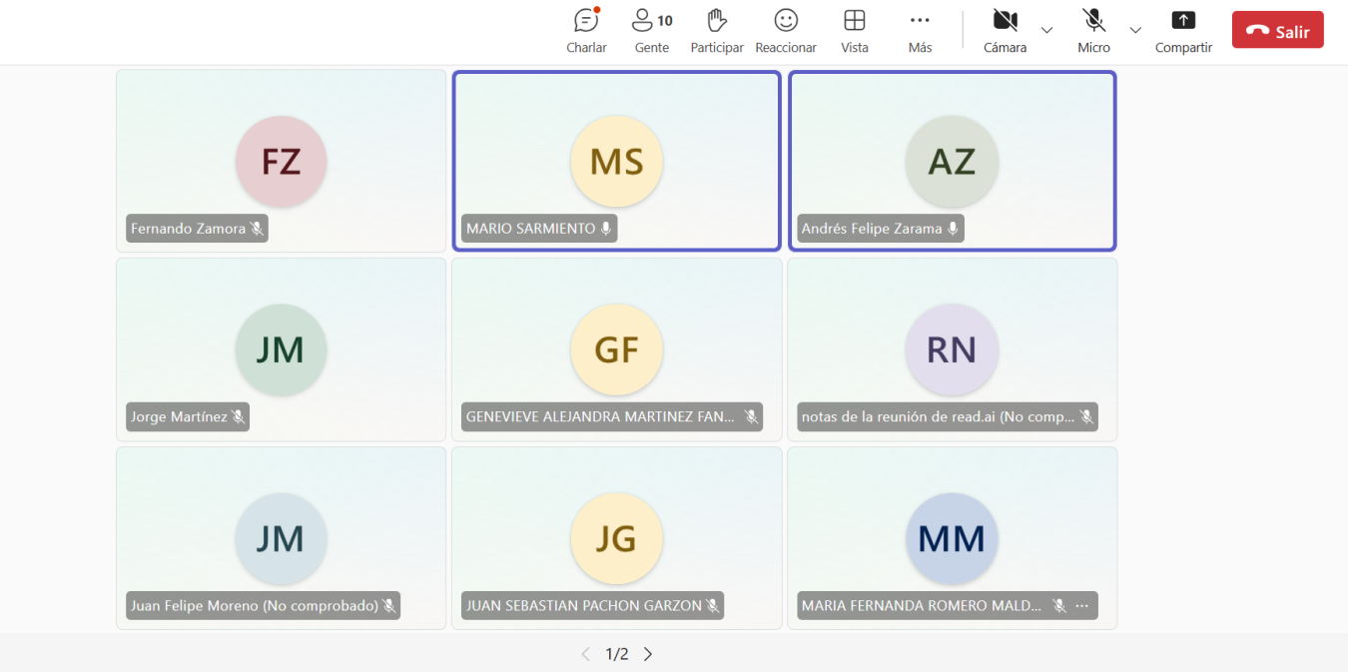
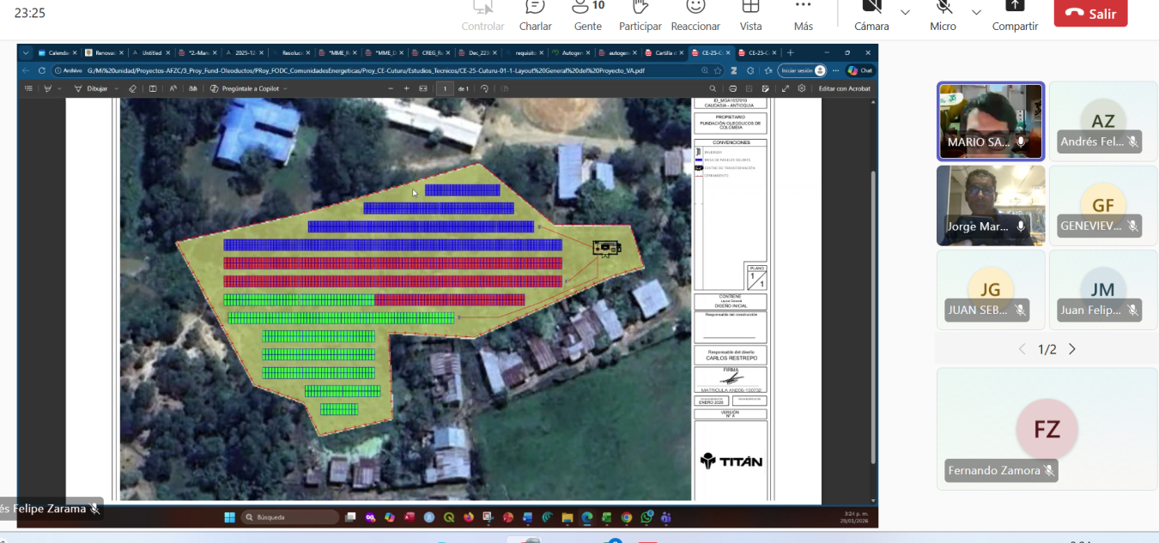

OBLIGACION ESPECIFICA 9: Apoyar el seguimiento a las etapas de estructuración y presentación de los proyectos de inversión que pretendan ser financiados con recursos del SGR, que contribuyan a las metas del Ministerio y los planes del Gobierno nacional respecto a la “Transición energética justa, segura, confiable y eficiente”.
Actividades realizadas: Apoye en la revisión de los temas para la reunión con Ecopetrol, de las 10 comunidades energéticas, ya que son metas del gobierno nacional así mismo del mi misterio de minas y energías que hacen parte de la transición energética.
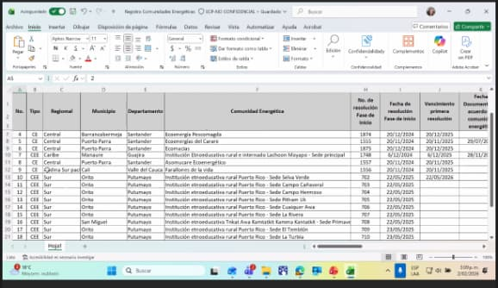
OBLIGACION ESPECIFICA 10: Todas las demás inherentes o necesarias para la correcta ejecución del objeto contractual y su alcance, que le sean asignadas por la supervisión.
Actividades realizadas: El día 27 de enero me presente en las oficinas del ministerio de minas y energía, en la oficina de regalías para reunirme con mi supervisora Angela Patricia Castillo Amado y el doctor Manuel Fernando Acosta, y el grupo de trabajo la ingeniera Alejandra Martines, con quien se trazó las pautas de trabajo para realizarse durante la ejecución del contrato.
El día 28 de enero asistí a la reunión virtual, para la socialización de la circular 40004, para el cronograma y los requisitos para la radicación de tramites de pago deducciones y retenciones en la vigencia 2026.



